В рамках операции «Безопасное жилье» работники 22 ПСЧ 2 ПСО ФПС ГПС Главного управления МЧС России по Алтайскому краю совместно с другими специалистами взаимодействующих служб (полиция) увеличили количество противопожарных рейдов по жилому сектору. В зимне-весенний период соблюдение мер пожарной безопасности на особом контроле, ведь именно в это время происходит всплеск пожаров с гибелью людей… Ведь с начала года в крае на пожарах уже погибли 35 человек!

Жителям Красногорского района напомнили правила пожарной безопасности.

Специалисты побеседовали с жителями о правилах пользования электрическими и газовыми приборами, печным отоплением. Дали рекомендации по установке пожарных извещателей, которые помогают обнаружить начальные признаки возникшего пожара и передать тревожный сигнал. В ходе бесед дополнительно раздавались тематические памятки.

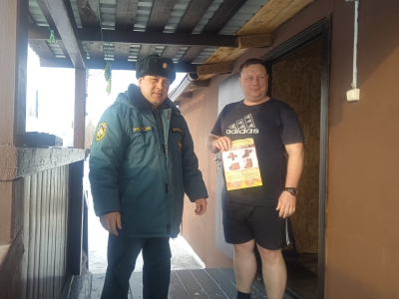

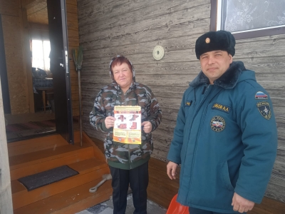

Если возникает угроза вашей жизни или вы стали свидетелем происшествия, в результате которого может пострадать человек, звоните по телефону пожарно-спасательной службы МЧС России 101 или 112